鲁东大学共享仪器设备信息表
所在单位：交通学院 所属实验室：金工实训中心 存放地点：数控车间
仪器名称 | 数控雕铣机床 | 国 别 |  | 中国 | 资产编号 | 2006299406
型 号 | MH6060 | 规 格
单 价 | 142500 | 附件金额 |  |  | 设备总价 | 142500
出厂日期 | 2006.9 | 生产厂家 |  | 佛山明联机械模具厂
管 理 人 | 刘其福 | 联系电话 |  |  | 电子邮箱
收费标准 | 30元/小时 |  |  |  | QQ号
主要附件：  - 标配附件一套  - 刀具一套  - 工具柜一个 |  |  | 仪器照片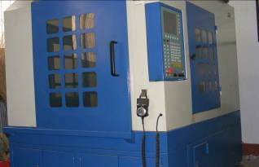
技术指标与参数：  1、工作台面积：540×480mm，  2、 行程：500×400×240mm，  3、主电机功率：2.2KW，  4、最高转速：24000rpm,  5、定位精度：（XYZ）：0.02mm,  6、重复定位精度（XYZ）：0.05mm，  7、最大雕刻速度：3000mm/min,  8、刀具夹头：ER20，  9、控制系统：台湾（日本） |  |  | 功能与使用范围：  1、  2、  3
负责人： 填表人：
单位盖章

